КАЛЕНДАРНО -ТЕМАТИЧЕСКИЙ ПЛАН
"МДК 2.1. Методы организации монтажа ремонта, наладки , систем автоматического управления и средств измерений и мехатронных систем".
Специальность __15.02.07«Автоматизация технологических процессов и производств по отраслям».
Преподаватель Храмов Александр Алексеевич /_____________
фамилия, имя, отчество, /подпись
Календарно-тематический план составлен на основе рабочей программы, утвержденной заместителем директора по учебной работе Н.Н. Ковзелем
Курс | Семестр | Максимальная  нагрузка (час) | Самостоятельная (внеаудиторная) нагрузка (час) | Аудиторная учебная нагрузка (час) | В том числе |  |  |  | Форма промежуточной аттестации
 |  |  |  |  | Теоретические занятия на уроках(час) | Лабораторные работы (час) | Практические занятия (час) | Курсовое проектирование (час)
3 | 5 | 72 | 24 | 48 | 26 |  | 22
3 | 6 | 81 | 27 | 54 | 26 |  | 8 | 20 | Экзамен
Всего по дисциплине / МДК (час) |  | 153 | 51 | 102 | 52 |  | 30 | 20

№  заня  тия | Наименование разделов и тем занятий |  | Количество часов |  | Ресурсы для обеспечения дистанционного обучения.
№  заня  тия |  |  | Аудиторных занятий | Внеаудиторной работы | Ресурсы для обеспечения дистанционного обучения.
 |  | . Документационное обеспечение работ по техническому обслуживанию средств автоматизации производства
16 |  | №14 Разработка технологической карты определения неисправностей электрического следящего привода гидропривода мехатронной системы | 2п | 1 | Организовать в fluidsim схемы смотрите их ниже.  1 Проанализировать и описать пошаговое выполнения результата анализа — таблицу пошаговых операций и произошедших событий.  2 Смоделировать (обрыв или несработку) отказ элемента схемы — отразить это в отчёте.
17 |  | №15 Эксплуатация микропроцессорной техники систем автоматического управления технологическими процессами, регулирования и контроля. | 2п | 1 | Определить количество и тип. сигналов к микропроцессорной технике на основе технологической схемы для снятия показаний и пердачи данных на пульт оператора.
18 |  | Курсовой проект. Сбор информации. | 2к | 1 | К курсовому материалы розданы.
19 |  | Курсовой проект. Обработка информации. | 2к | 1 | К курсовому материалы розданы.
20 |  | Курсовой проект. Подготовка ресурсов. | 2к | 1 | К курсовому материалы розданы.
21 |  | Курсовой проект. Организация проектных работ. | 2к | 1 | К курсовому материалы розданы.
22 |  | Курсовой проект. Проведение проектных работ. | 2к | 1 | К курсовому материалы розданы.
23 |  | Курсовой проект. Проведение проектных работ. | 2к | 1 | К курсовому материалы розданы.
24 |  | Курсовой проект. Проведение проектных работ. | 2к | 1 | К курсовому материалы розданы.
25 |  | Курсовой проект. Проведение проектных работ. | 2к | 1 | К курсовому материалы розданы.
26 |  | Курсовой проект. Проведение проектных работ. | 2к | 1 | К курсовому материалы розданы.
27 |  | Курсовой проект. Проведение проектных работ. Контроль проведения проектных работ. | 2к | 1 | К курсовому материалы розданы.

К курсовому материалы розданы.

Вариант 1 к практической №15

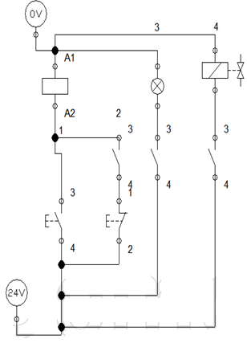
Вариант 2 к практической №16
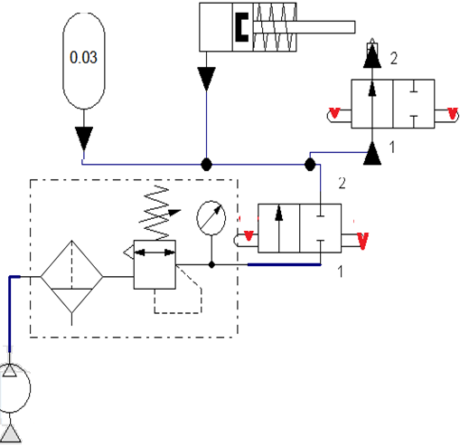

Вариант 2 к практической №15

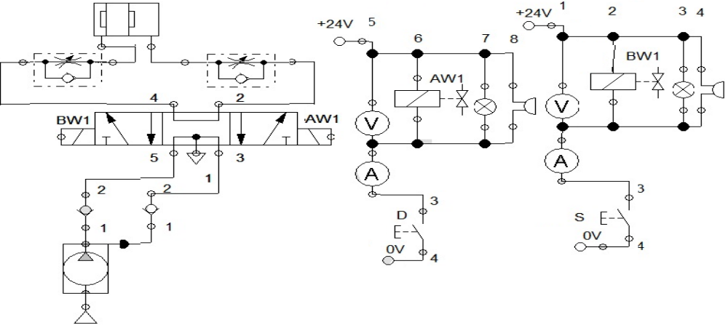
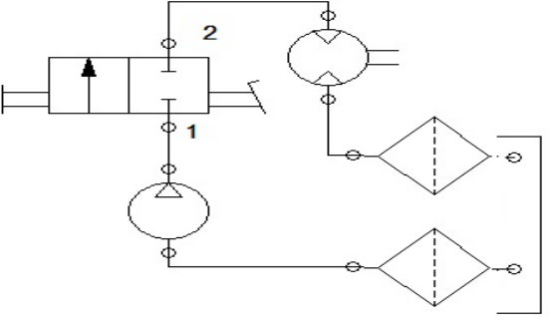
Вариант 2 к практической №16

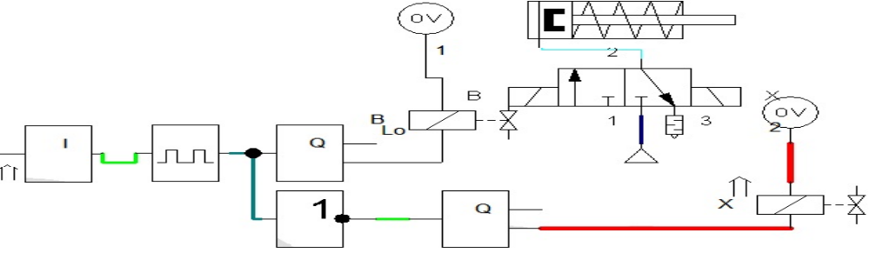
Вариант 3 к практической №15

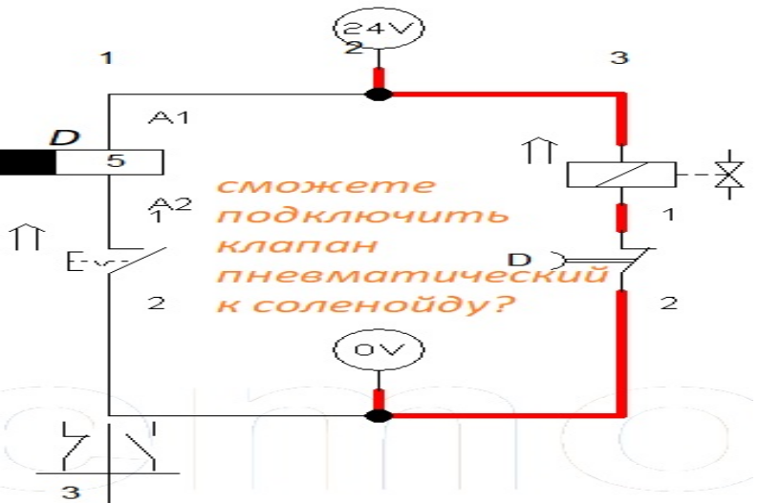
Вариант 3 к практической №16

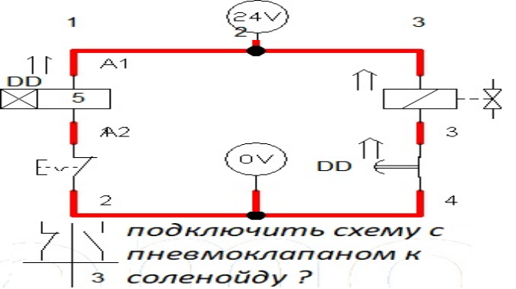
Вариант 4 к практической №15
Вариант 4 к практической №16
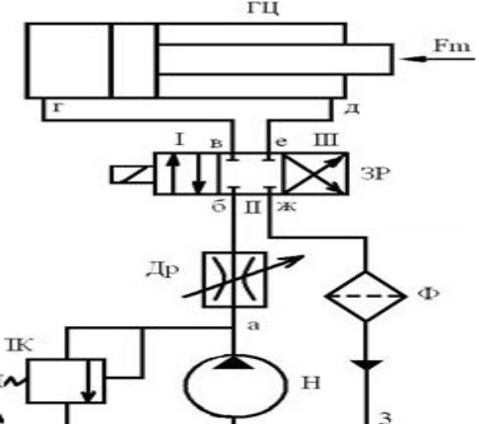

Вариант 5 к практической №15
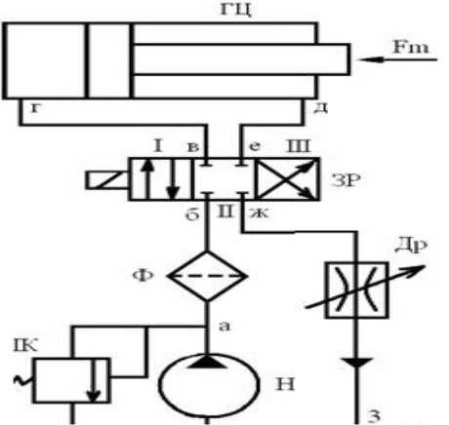
Вариант 5к практической №16
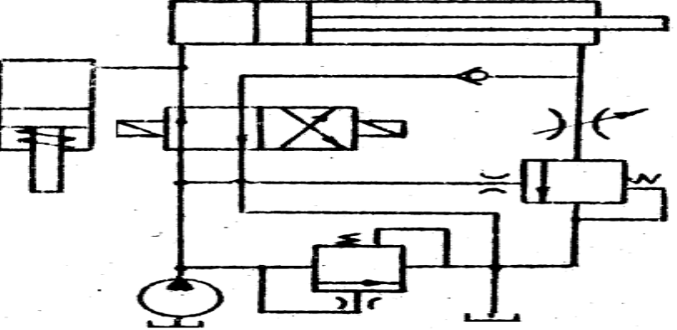

Вариант 6 к практической №15
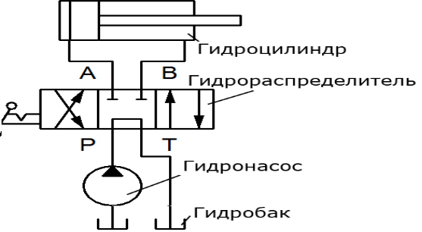
Вариант 6 к практической №16
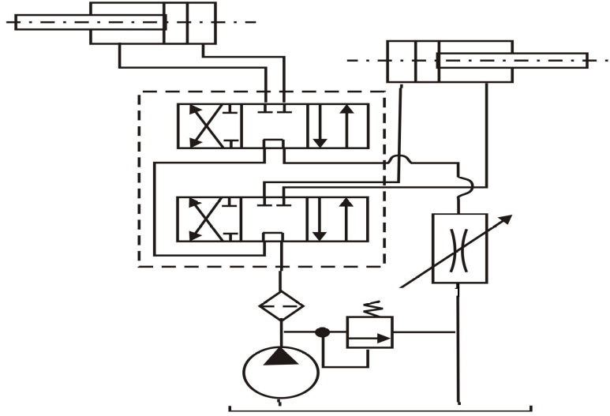

Вариант 7 к практической №15
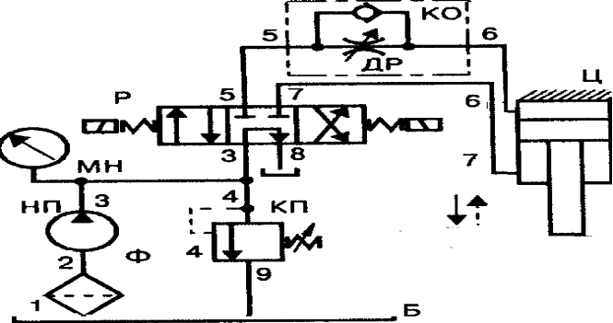
Вариант 7 к практической №16
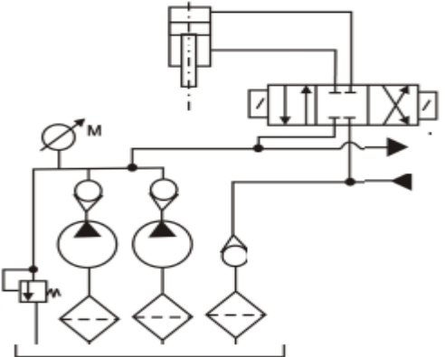

Вариант 8 к практической №15
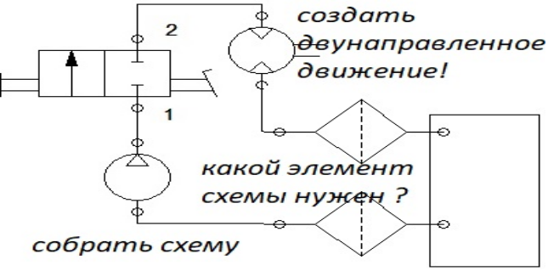
Вариант 8 к практической №16
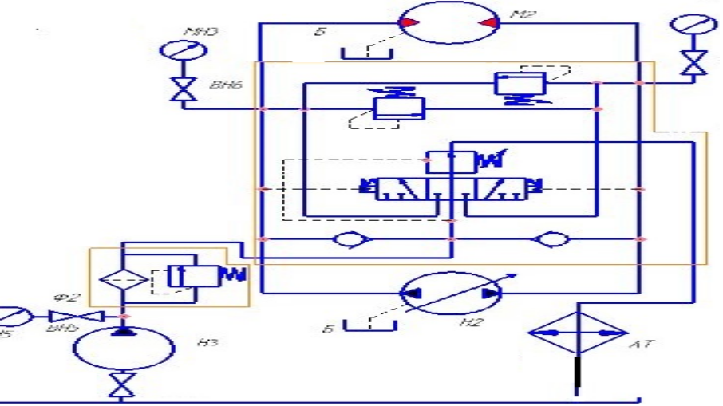

Вариант 9 к практической №15
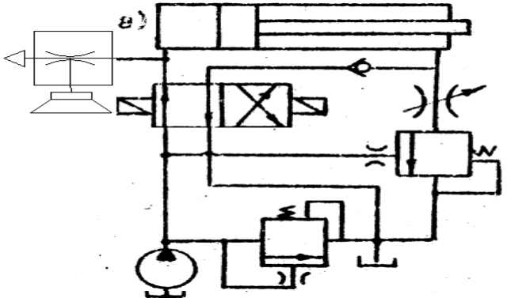
Вариант 10 к практической №16
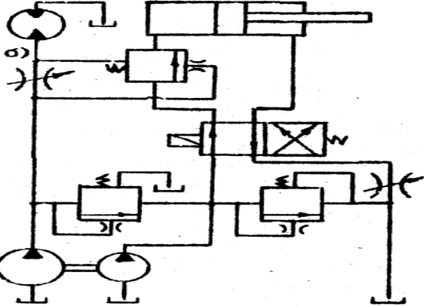

Вариант 11 к практической №15
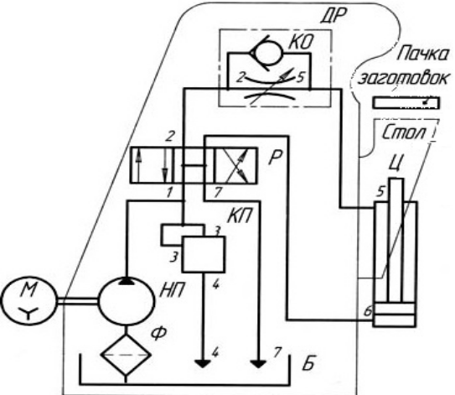
Вариант 11 к практической №16
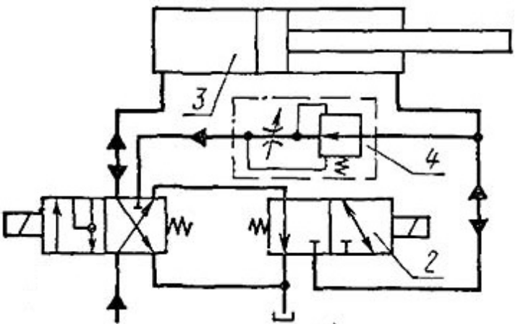

Вариант 12 к практической №15
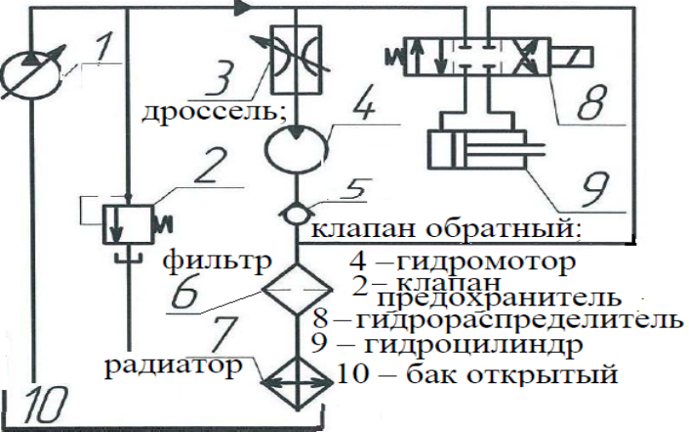
Вариант 12 к практической №16
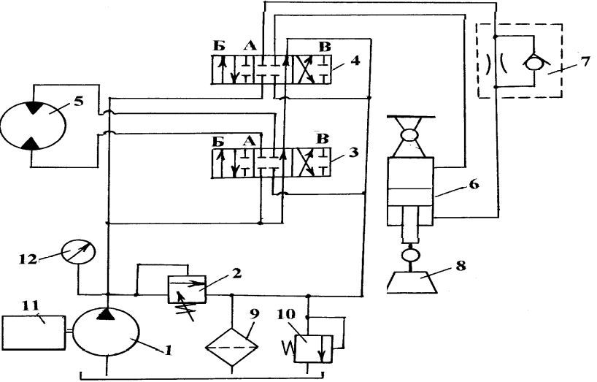

Вариант 13 к практической №15
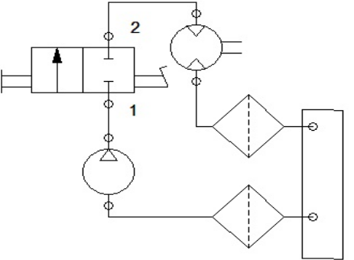
Вариант 13 к практической №16
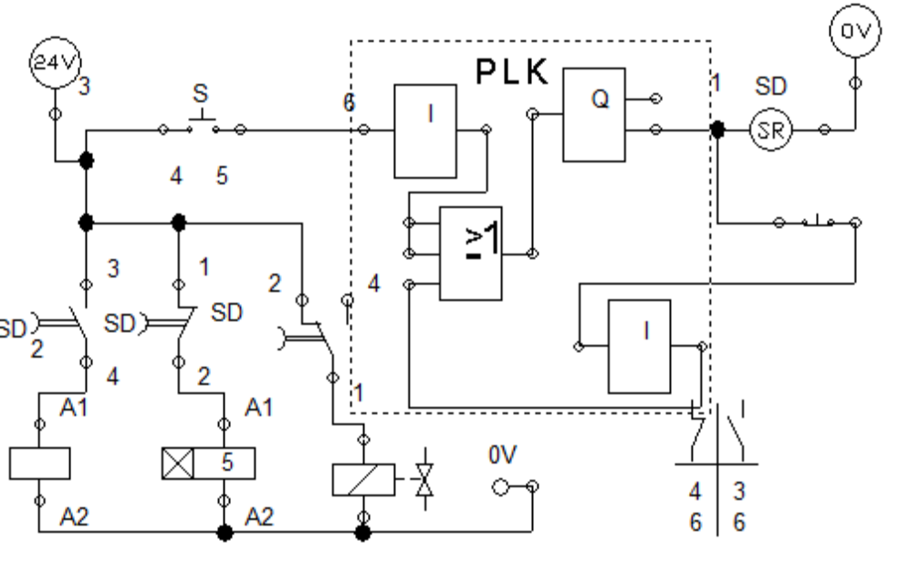

Вариант 14 к практической №15
Вариант 14 к практической №16

